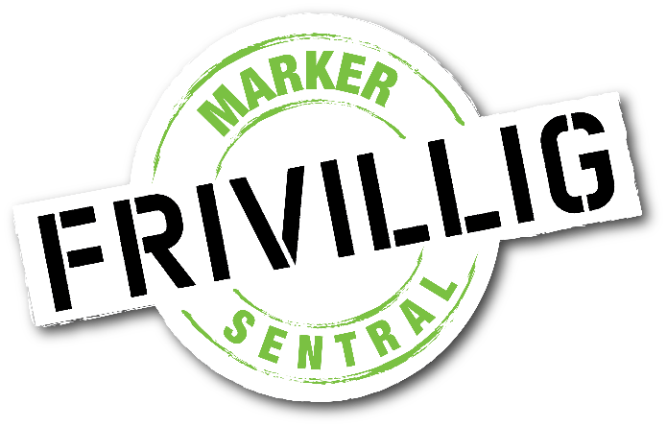

Veileder Besøksvenn



Hva kreves for å bli en frivillig besøksvenn?

Hva kreves for å bli en frivillig besøksvenn?
Besøksvenn er et tilbud for mennesker som av ulike grunner ønsker mer kontakt med andre mennesker. Besøksvenner bidrar til å gjøre hverdagen lettere for ensomme i alle aldre.
Ensomheten kjenner ingen alder, og det finnes mange ensomme blant både eldre og yngre. Rundt om i landet finnes det flere tusen frivillige besøksvenner som besøker mennesker både i private hjem og på institusjoner. De fleste besøksvenner har én person de besøker fast, som regel en til to timer i uka.
Besøksvennen og den som får besøk bestemmer sammen hva de skal gjøre. De går turer, gjør andre sosiale aktiviteter eller bare treffes for å prate. Den ukentlige kaffekoppen med en besøksvenn er en verdi som vanskelig lar seg beskrive eller måle.
Les mer om Marker Frivilligsentral sin hjemmeside:
marker.frivilligsentral.no

Målet for besøksvenn
Frivilligsentralen ønsker å bidra til å forebygge og lindre ensomhet blant mennesker i ulike aldre, ved å tilby besøksvenn til de som måtte ønske det, enten en til en i privat hjem, på institusjon eller skape andre møteplasser.

Målgruppen for besøksvennordningen er personer over 18 år.
Dette kan være personer som av forskjellige årsaker har et behov for sosial kontakt.

Retningslinjer for besøksvenner
- Du må skrive under en taushetserklæring som frivillig, og følge det som står der*
- Du er en ansvarsfull og lyttende person.
- Du har tid og lyst til å besøke en person ca. 2 timer pr. uke
- Du ønsker å gi av din tid som frivillig, til noen som trenger deg
- En besøksvenn er en person som besøker en annen person hjemme eller på en institusjon
- Besøksvennen skal ha gode verdier og holdninger, og opptre med respekt og vennlighet. Være nøytral og ikke påtvinge egne meninger til den som besøkes som for eksempel politikk eller religion.
- En besøksvenn er der for å være en samtalepartner,
en turvenn eller bidra med litt praktisk hjelp ved behov, men man skal ikke erstatte oppgaver som ligger til hjemmetjenesten.
- En besøksvenn skal ikke utføre noen oppdrag som involverer bruk av personens bankkort/penger, eller noe som har med medisiner å gjøre.
- Hvis det er noe som er bekymringsfullt ved den man besøker, må Frivilligsentralen kontaktes.

Det er stor spredning i bakgrunn og alder blant besøksvennene. Fellestrekket er at de har tid og lyst til å være sammen med andre regelmessig.

Tips for besøksvenner
- Er en lyttende samtalepartner
- Er en støtte og veileder
- Kan yter praktisk hjelp til ulike mindre oppgaver, eller sette vedkommende i kontakt med andre som kan hjelpe
- Er en å dele sorger og gleder med
- Bidrar til at personen får mulighet til å utvide sitt nettverk
- Gå en tur / ev. trille ute med rullestol
- Kjøre en tur
- Gå på kafé
- Være med i butikken eller på apoteket
- Hjelpe til med litt hagestell

Hva får du som besøksvenn?
- God oppfølging og veiledning
- Mer livserfaring
- Sosialt samvær med andre mennesker
- Mer i hjertet enn i lomma
Det gjennomføres en årlig samling for våre besøksvenner der alle kan utveksle erfaringer, tips og råd.

*Taushetserklæring og retningslinjer

Jeg forplikter meg herved til ikke å bruke, åpenbare, utlevere eller på annen måte gjøre tilgjengelig for uvedkommende informasjon om alle personlige opplysninger som jeg er blitt kjent med i mitt arbeid i tilknytning til frivilligsentralen.

Jeg vil også vise aktsomhet i omtale av andre forhold som jeg blir kjent med eller erfarer under mitt arbeid. Personlige opplysninger som er gitt av en bruker i forbindelse med saksbehandling og/eller hjelpearbeid, kan etter samtykke fra brukeren benyttes internt.

Jeg har lest de lovbestemmelser som er anført i denne erklæring. Jeg er dermed klar over straffelovens kapittel 21 § 209 og 210, samt Helsepersonellovens kapittel 5, spesielt § 21. Jeg er kjent med at brudd på disse bestemmelsene kan medføre straffeansvar.

Jeg er også klar over at taushetsplikten gjelder både i den tiden jeg er tilknyttet frivilligsentralen og etter at mitt engasjement er avsluttet.

Retningslinjer

Som frivillig forplikter jeg meg videre til å:

si fra når jeg er syk, eller av annen grunn er forhindret fra å komme

si fra når noe ikke fungerer

si fra når jeg ikke kan fortsette mitt engasjement, også ferie / opphold

si fra når jeg vil slutte

Jeg er kjent med og godtar at kontaktperson (daglig leder) har et oppfølgingsansvar og derved har krav på å høre hvordan kontakten med brukeren går.

Relevante lovsteder

Straffeloven kapittel 21 § 209 og 210

Markedsføringslovens kapittel 5, spesielt § 21

Taushetspliktens omfang
Taushetsplikten omfatter helse- og sykdomsforhold, følelsesliv, livssyn, og religion, familieforhold og slektskap, utdanning, holdninger, arbeid og økonomiske forhold, fødested, personnummer, statsborgerskap, yrke, bosted og arbeidsted.
Taushetsplikten inntrer når brukeren gir slike opplysninger til daglig leder, frivillig hjelper eller styret som ledd i hjelpearbeidet, og når videreformidling av slike opplysninger kan medføre skadevirkning for den det gjelder.

Lyst til å bli besøksvenn?

Registrer deg på Marker frivilligsentral sin hjemmeside:

marker.frivilligsentral.no

Kontakt oss på tlf. 456 55 866

E-post: post@marker.frivilligsentral.no

